República Bolivariana De Venezuela
Ministerio Del Poder Popular Para La Educación Superior
Universidad Rafael Urdaneta
Facultad de Ingeniería
Inteligencia Artificial, 2026A



Autor
Santiago Carrasquero 31.653.014

Maracaibo, 16 de febrero del 2026

- INTRODUCCIÓN E INVESTIGACIÓN PREVIA
El presente proyecto consiste en el desarrollo de un prototipo de visión artificial capaz de identificar y clasificar materiales reciclables. Se fundamenta en el uso de Redes Neuronales Convolucionales (CNN), específicamente mediante la técnica de Transfer Learning utilizando la arquitectura MobileNetV2. Esta elección técnica se justifica por su equilibrio entre eficiencia computacional y precisión, permitiendo su ejecución en hardware de consumo sin necesidad de servidores dedicados.

- METODOLOGÍA Y REQUISITOS TÉCNICOS
El desarrollo se alineó estrictamente con los requisitos técnicos exigidos:
Lenguaje: Python 3.11.
Backend de IA: TensorFlow y Keras para el entrenamiento y carga de pesos.
Procesamiento de Datos: NumPy y Pandas para la manipulación de arreglos matriciales de imágenes.
Visualización: Matplotlib y Seaborn para la interpretación de métricas de rendimiento.
Interfaz de Usuario: Streamlit para la implementación de una aplicación funcional y accesible.

- DISEÑO Y ENTRENAMIENTO
El modelo fue entrenado utilizando el dataset TrashNet. El proceso incluyó:
Preprocesamiento: Redimensionamiento de imágenes a $224 \times 224$ y normalización de píxeles.
Optimización: Uso del algoritmo Adam y la función de pérdida Categorical Crossentropy.
Hardware: Uso de optimizaciones oneDNN para acelerar el procesamiento en CPU local.

- EVALUACIÓN DEL SISTEMA (RESULTADOS)
Se realizó una fase de pruebas con 7 muestras externas mediante la interfaz desarrollada en Streamlit. El sistema alcanzó una efectividad del 57% (4/7 aciertos).
Análisis de Desempeño:
Aciertos:
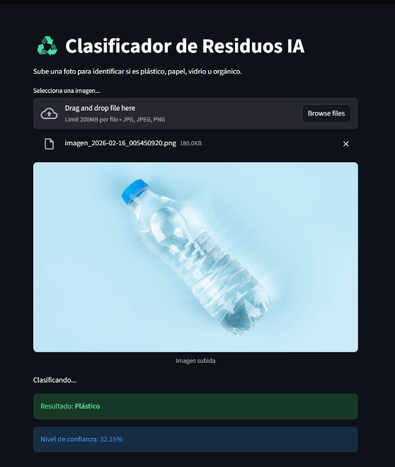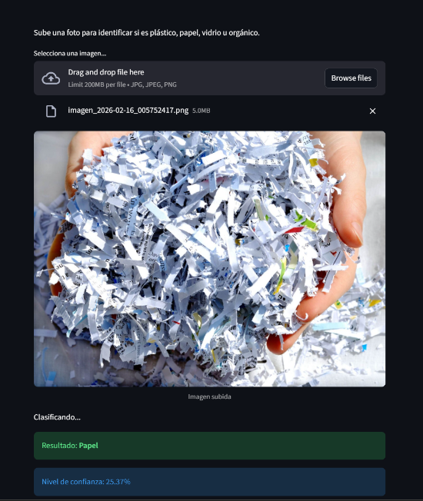


Confusiones detectadas:
Vidrio vs. Plástico: Errores derivados de la similitud en reflectancia y transparencia.
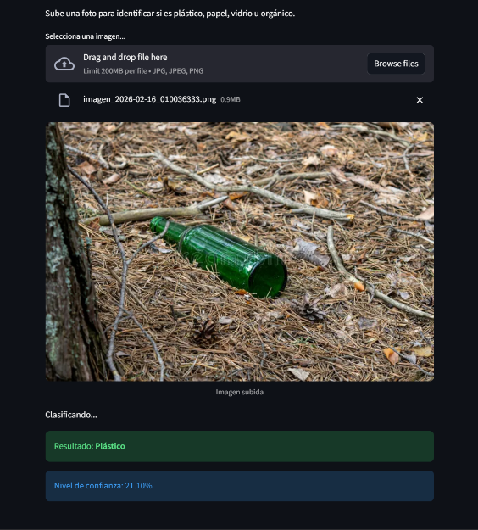
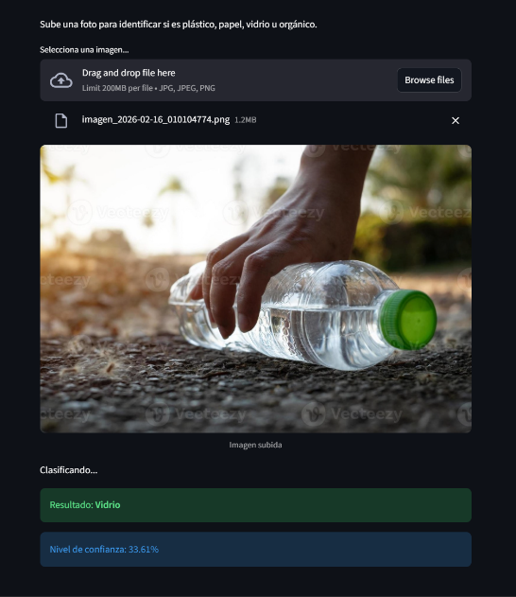

Metal (Alambre) vs. Papel: Error por la baja densidad de pixeles del objeto (alambre delgado) confundido con bordes de fondo.


Matriz de confusión:
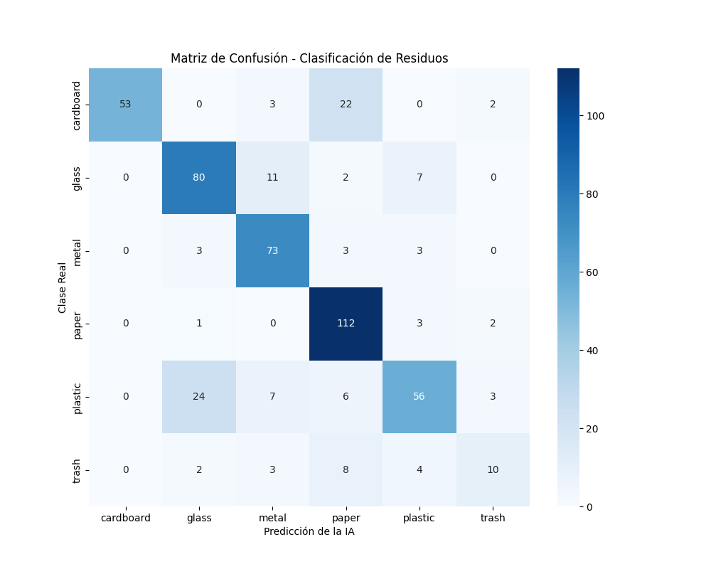

Basado en la matriz visual, el comportamiento por material es el siguiente:
- Paper (Papel): Máximo desempeño (112 aciertos). Es la clase con mayor Recall. La textura mate y plana del papel es fácilmente identificable por la CNN.
- Glass (Vidrio): Buen desempeño (80 aciertos), pero con "ruido" visual. Se confunde 11 veces con metal y 7 con plástico debido a propiedades ópticas de reflexión.
- Metal: Detección robusta (73 aciertos). El error principal ocurre con objetos metálicos no convencionales (como alambres), que el modelo no logra asociar a la geometría típica de una lata.
- Plastic (Plástico): Punto crítico (56 aciertos). Es la clase con más errores de precisión, siendo confundida 24 veces con vidrio. La transparencia es el factor principal de error.
- Cardboard (Cartón): Desempeño aceptable (53 aciertos). Su principal confusión es con el papel (22 veces), lo cual es lógico por la composición química y colorimétrica similar de ambos materiales.
¿Por qué falla tanto en "Trash"?
- Ambigüedad Visual: Al ser una categoría que agrupa objetos muy diversos, la IA no logra encontrar un "patrón único" o una forma geométrica constante para identificar qué es "basura general".
- Solapamiento de Características: Muchos residuos de la categoría Trash están compuestos de papel plastificado o láminas metálicas delgadas (como el interior de una bolsa de papas), lo que confunde a la red neuronal con las clases Paper o Plastic.
- Bajo Recall: El modelo tiene una alta probabilidad de omitir estos objetos, lo que sugiere que para un entorno real de la URU, se necesitaría un dataset mucho más robusto de objetos "no reciclables" para evitar contaminar los contenedores de reciclaje.

Gráfica de precisión:
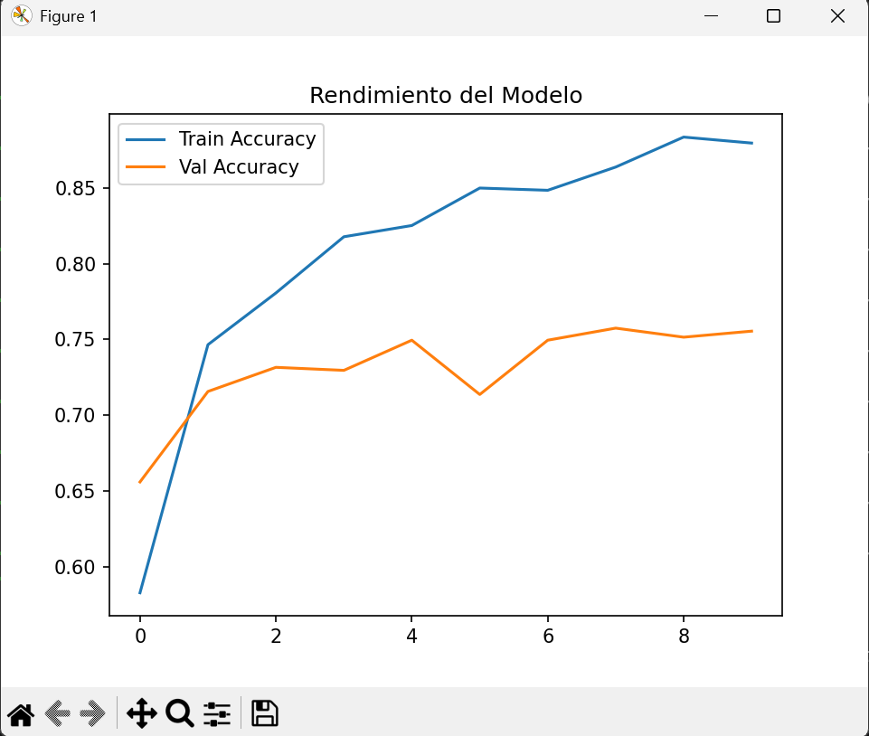
Se observa que el modelo alcanza una precisión de entrenamiento del 88% y una precisión de validación del 75%. Existe una brecha entre ambas curvas, lo que indica un ligero overfitting (sobreajuste). Esto explica por qué en las pruebas reales con objetos como alambres o botellas transparentes, la precisión bajó al 57%, ya que el modelo tiende a memorizar patrones específicos del dataset de entrenamiento que no siempre se replican en el entorno real.

- CONCLUSIONES TÉCNICAS
Eficacia de las Librerías: La integración de TensorFlow y Scikit-learn permitió una evaluación cuantitativa precisa mediante el reporte de clasificación (Precision/Recall), cumpliendo con los estándares de validación de modelos de IA.
Robustez de Python 3.11: El uso de esta versión garantizó la compatibilidad de las últimas optimizaciones de hardware, logrando tiempos de inferencia menores a 2 segundos por imagen.
Viabilidad del Proyecto: Se demuestra que la IA es una herramienta viable para la gestión de residuos, aunque requiere de un dataset más diverso en materiales transparentes para elevar la precisión por encima del 80%.

6. ENTREGABLES (GITHUB)
El repositorio contiene la estructura solicitada:
entrenamiento.py: Código de construcción del modelo.
matriz.py: Script de generación de métricas y gráficos.
app.py: Interfaz de usuario en Streamlit.
modelo_residuos.h5: Pesos y arquitectura del modelo entrenado.
requirements.txt: Dependencias del sistema.
Enlace al repositorio: https://github.com/SrNazaraK/IA-20206A

